公司品牌优势：江苏省国信资产管理集团全资子公司、全国百强社46名、江苏省诚信旅行社；

南京会议+天目湖+南山竹海+善卷洞四日游
- 目的地简介
天目湖：天目湖位于溧阳市南八公里处，有沙河、大溪两座国家级大型水库，因属天目山余脉，故名“天目湖”。天目湖景区开发建设始于1994年，是一处集森林度假、农业观光、环境保护和湖上娱乐于一体的国家AAAA级景区。
南山竹海：南山竹海生态旅游区位于江苏溧阳市南部山区，坐落在戴埠镇李家园村，东距宜兴各类著名溶洞20公里，南连安徽太极洞15公里，西靠江南第一石坝10公里，北接溧阳市区30公里，是国家AAAA级旅游区。
善卷洞：善卷洞是著名石灰岩溶奇洞、宜兴“三奇”之首。位于宜兴城西南约25公里的祝陵村螺岩山上，面积约为5000平方米，长约800米， 全洞分上中下后四洞组成，洞洞奇异而相通。最奇的是下洞和水洞。水洞长120米，游人多以洞中泛舟为一乐事。 进入洞中，宛如进入一座地下宫殿。入口在中洞。中洞的狮象大场是一个面积达1000平方米的天然大石厅。高达7米的钟乳石笋兀立洞口，名砥柱峰。

- 代表景点赏析
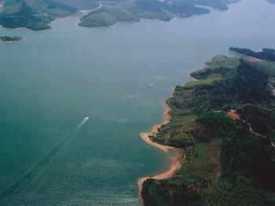
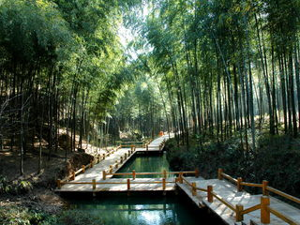
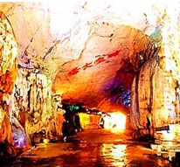

天目湖 南山竹海 善卷洞

三、参考行程
日期 | 交通 | 行程 |  | 用餐 | 住宿
7.19 | / | 南京  客人自行安排会议； |  | / | 南京
7.20 | / | 南京  客人自行安排会议； |  | 早餐 | 南京
7.21 | 大巴 | 南京—宜兴-溧阳 （约2小时）  于指点时间地点集合，车赴宜兴。游览【宜兴善卷洞】：位于宜兴城西南25公里的螺岩山中。全洞面积5000平方米，有上洞、中洞、下洞及水洞。善卷洞因它的天然灵秀而美丽诱人，又因善卷景区的深厚文化背景而绚丽夺目。 中餐后，参观游览【中国陶都陶瓷艺术博览中心】。后车赴溧阳，入住酒店。 |  | 早餐  中餐  晚餐 | 溧阳
7.22 | 大巴 | 溧阳—南京（约2小时）  早餐后，游览【天目湖】：天目湖位于溧阳市南八公里处，有沙河、大溪两座国家级大型水库，因属天目山余脉，故名“天目湖”。天目湖开发建设始于1994年，是一处集森林度假、农业观光、环境保护和湖上娱乐于一体的省级旅游度假区。中餐后，游览【南山竹海】：南山竹海景区地处苏浙皖三省交界处，因景区位于江苏省最南端，是溧阳的南部丘陵山区，故称之为南山；景区内有竹子约3.5万亩，因而又有”万亩竹海“之称，是绝版的江南小九寨，苏浙皖边界最佳生态圈！主要景点有：静湖、小鸟天堂、古官道、中国第一寿星、吴越第一峰、撞钟祈福等。结束愉快旅途，乘车返回南京。 |  | 早餐  中餐 | 温馨的家
游览报价： 490 元/人（不含南京住宿酒店价格，不含我司服务费）
出团人数：40人左右
出团日期：7月19日-22日
项目 |  | 服务内容
用车 |  | 全程45座空调旅游车 2800元/辆
住宿 |  | 南京：7.19-20日  酒店：420元/间 方圆金陵 挂四 | 天目湖：7.21日  酒店：140元/间 百味堂 准四
餐食 |  | 行程中所列餐食3早3正，餐标：30RMB元/人/餐（其中天目湖鱼头：60RMB元/人/餐）
门票 |  | 行程内所列景点门票：  天目湖（含船）90元/人  南山竹海65元/人  善卷洞 65元/人
导游 |  | 全程导游陪同+讲解服务  全陪：400元/团
保险 |  | 旅行社责任险、旅游人身意外险（最高保额10万元/人） 10元/人(我公司赠送)
综费 |  | 100元/人（以上均为成本价格，我公司服务费）
备注：
- 此团为纯玩团，全程不购物。
- 购物 ：中国陶都陶瓷艺术博览中心

